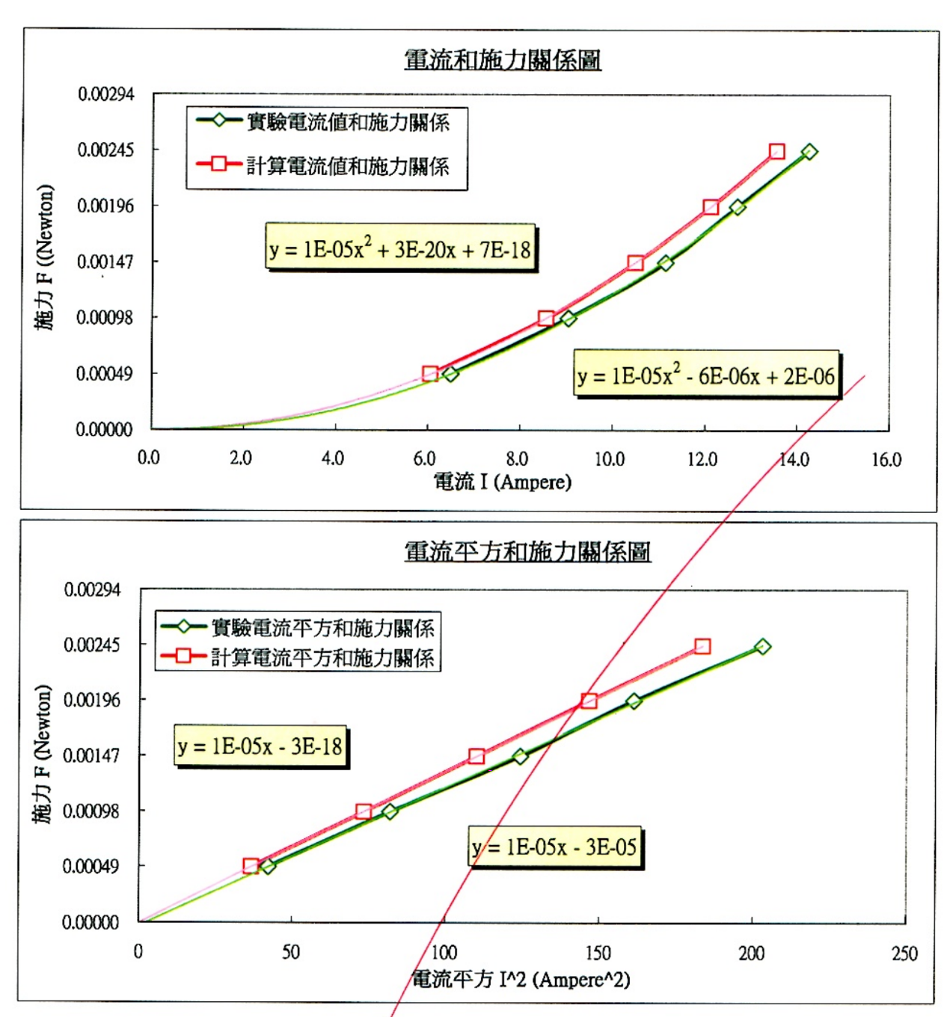

做圖基本要求：

1. 原始數據點
2. 圖表標題
3. 水平（縱）軸標題：（中（英）文＋代號）＋單位（ＳＩ）
4. 趨勢線擬合
5. 趨勢線擬合公式
6. 趨勢線顏色（印彩色）或樣式（可印黑白）
7. 圖例
8. 外框